发挥家长教师协会组织职能
营造和谐育人新生态
门头沟区新桥路中学 赵芳
习总书记在全国教育大会上明确指出:“办好教育事业，家庭、学校、政府、社会都有责任。家庭是人生的第一所学校，家长是孩子的第一任老师，要给孩子讲好“人生第一课”，帮助扣好人生第一粒扣子” 。《中小学德育工作指南》要求：“坚持学校教育与家庭教育、社会教育相结合，要积极争取家庭、社会共同参与和支持学校德育工作，构建协同育人机制。”
自2005年以来，我校立足于家长教师协会工作，发挥优势资源，构建了以家校协同教育为主体，组织结构建设、思想理念建设、规章制度建设、评价体系建设为重点的家长教师协会“四位一体”工作格局，充分发挥家长教师协会组织职能，促进学校转变管理模式，营造和谐育人新生态。
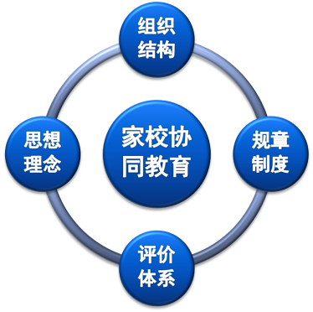
一、建立“三级”组织体系，构建协同教育新格局
随着社会进步，教育生态不断变化，单一的家校沟通与互动模式不再适用，家校矛盾和冲突日益增多。因此，我校积极实践，分别组建班级、年级和校级“三级”家长教师协会，并根据家长和教师需求设立六大职能部门，从各部门职能确定家校社人员比例分布，经过不断研讨、试运行、再调整的过程，最终形成了如下的组织体系：
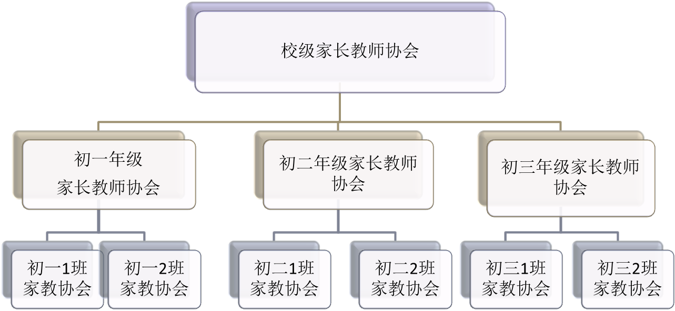
“三级”家长教师协会组织结构图

... ... ... ... ... ...
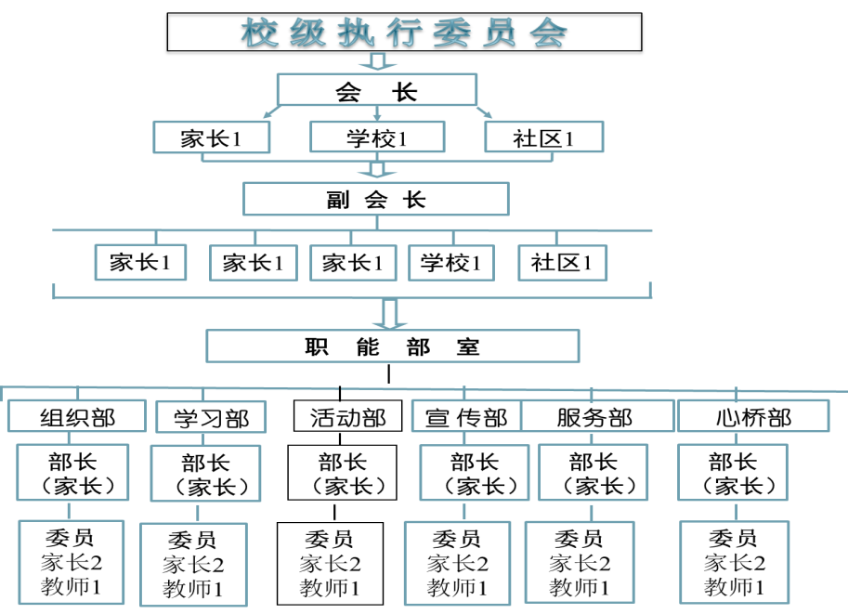

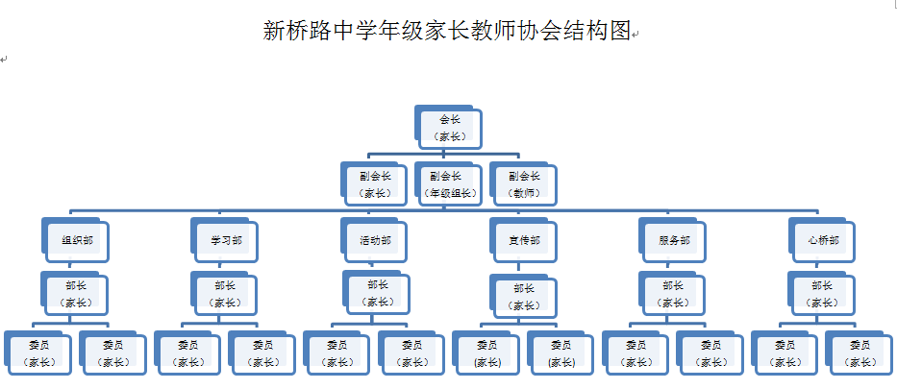

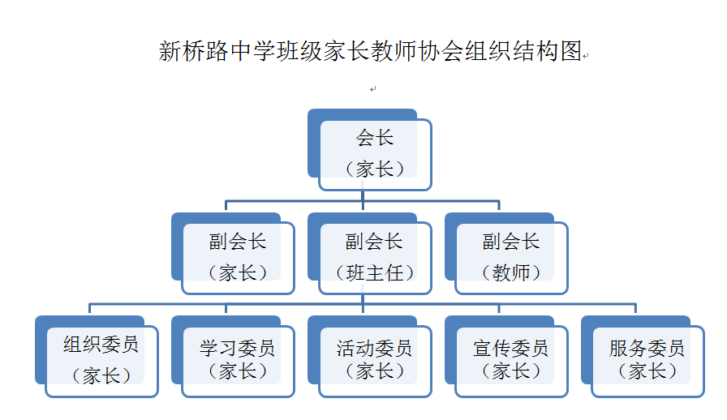

六大职能部门的设立紧紧围绕协会运行、学生发展需要和学校核心工作等方面，各部门与学校目标一致、工作同步，互助发展
二、加强思想理念引领，提高协会成员工作品质
“思想决定高度，理念决定行为”，我们一直坚持将协会成员的思想建设放在首要位置，逐步形成了“三训两学一主体”相结合的模式：
- 三个培训对象：面向全体,面向执委会, 面向不同的职能部门；
- 两种学习方式：跟学与自学；
- 一个管理部门：校级家教协会学习委员会负责思想建设的系统规划、检查执行、评价反馈等工作，保障思想建设持续深入发展。
以此为依托，开展具有针对性的培训活动，如每届初一年级家长教师协会成立之初，我们都会聘请市、区级专家为新成立的家教协会成员进行培训，特别是市级专家赵澜波老师、区级专家贺兆梅老师为校级、班级家教协会成员进行的专业培训，使执委会成员对协会的作用、委员的职责理解更加深入，还为宣传部设计“该如何与他人沟通”，为活动部设计“如何组织、策划学生活动”等内容，提高了各部工作和管理能力。
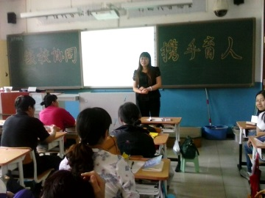
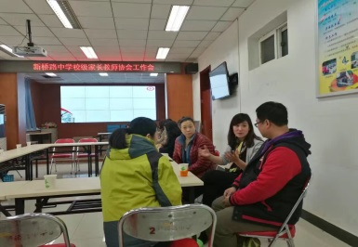
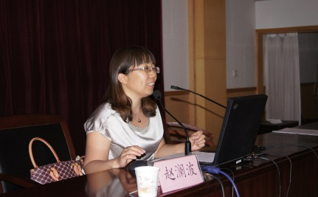

专家培训 校级执委会培训 协会会长培训
- 完善制度体系，保障协会工作规范持续发展
制度建设是组织规范运行的保障和前提。通过研究实践，不断完善管理和运行制度，规范家教协会职责和内容，规范工作流程和工作重点，我们经过调研、研讨，最终经校级家教协会大会决议，先后制定和修订了《家长教师协会章程》、《家长教师协会执行委员会职责》、《家长教师协会工作手册》、《三级家教协会例会制度》、《三级家长教师协会成立及换届选举办法》等系列制度，设计制作协会会徽、确定会歌和协会工作目标，内容涉及从协会成立到分工再到开展工作、评价考核等全过程管理。这些制度的出台和实施促进了家教协会工作走向规范化、常态化，保障了家教协会从组建到运行过程的整体机制构建，实现了制度管理，确保长期规范化发展。
“三级”家长教师协会组建机制

“三级”家长教师协会工作机制

四、建立评价考核体系，促进协会组织内涵发展
评价是检查工作情况、发现问题、找出差距的重要工具，是明确工作方向、促进工作深入内涵发展的必要途径。因此，自家教协会成立之初，我们便随之开始了评价考核体系的建设，以保证评价结果的准确性和评价工作的导向性。做到全员、全方位有评价，如每次活动后让教师、学生、家长填写活动评价单，每学年末结束时，各级协会会长要进行述职，家长、教师、社区代表按照家长教师协会工作评价指标进行考核打分，并评选出优秀班级家长教师协会组织、优秀职能部门、优秀会长、会员、好家长优秀志愿者等先进集体和个人，从而固化品牌活动。
- 发挥家教协会组织职能，推动家校协同合作共赢
家校协同教育是家长教师协会的主体工作，各分部与学校和社区经过反复商议、科学规划、严格实施、评价反思，切实将工作落到实处，不断推动学校发展。
（一）参与学校决策，做学校工作的推动者
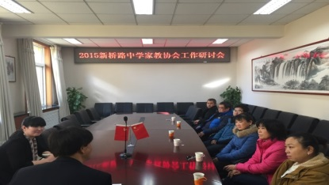
学校三年教育规划通过在校级家教协会上进行解读，分组讨论再汇总，由组织部记录整理共提出建设性意见11条，由会长在学校行政会上阐释，解惑释疑，最终，学校采纳了其中9条建议。家长教师协会组织的运行，避免了家校矛盾的产生，获得真实的意见反馈，集中了更多智慧，从关键环节中找到了问题的症结并有效解决。
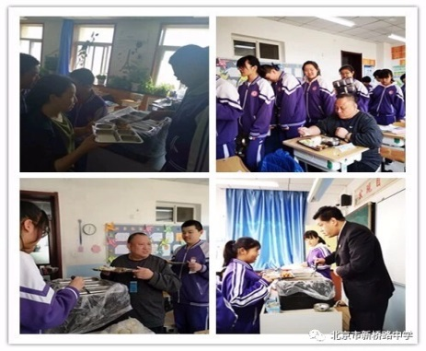
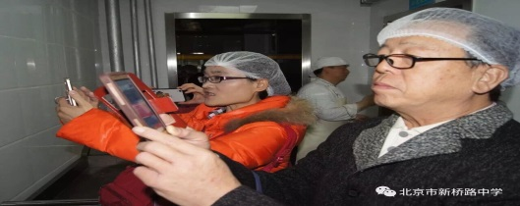
在学校综合考核中，学生和家长对午餐的满意度相对较低。学校随即委托校级家教协会一同改进午餐质量。经过商议，家校共同组成了膳食委员会，定期走进食堂进行卫生、菜品等实地检查，反馈意见，同时由校领导和校级家教协会委员共同成立陪餐小组，每天走进班级，与学生一起用餐，掌握学生日常用餐情况，确保学生用餐卫生、菜品健康，营养膳食。除以上列举事例外，在新综评细则制定、班级公约、学生发型标准，日常行为规范等制度制定与执行中均有家长的积极参与。家长参与学校决策已经成为我校日常工作运行机制中的一部分，每位家长都为学校内涵发展贡献着智慧与力量。
- 精心策划、组织学生活动，做学生发展的助力者
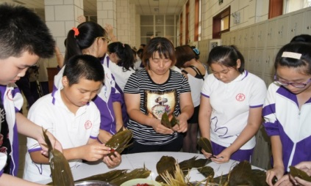
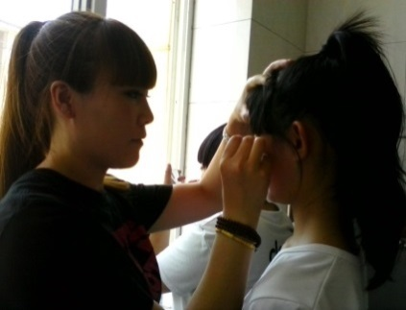
家教协会成立之初，会员只是在教师的要求和指导下，参与学校组织的各项活动；而如今家长能够在活动部领导下独挑大梁，完成所有活动环节的工作。如家长会由会长主持会议，教师与家长、学生共同探讨提高成绩的方法；为了提高学生的劳动能力和对社会的责任感，家教协会会长联系光荣院，组织学生去慰问。端午节活动，从活动方案设计、具体内容设置、主题活动实施、年级主题活动方案以及在方案得到确定后，从服装到道具，从彩排到演出，全部由各班家教协会负责，在整个过程中家长与孩子增加了交流，沟通了感情，孩子们也为父母的行动点赞，家长从而真正成为了学生发展的助力者。
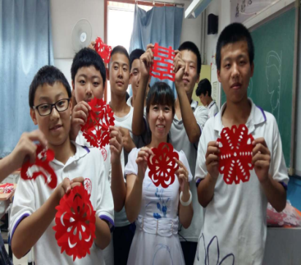
同时，家教协会活动部通过每年在新初一家长中调研家长特长，挖掘家长和社区资源，吸收有志于志愿服务的家长补充教育力量。在学校社团活动中，剪纸、缝制手工制品、吟诵、书法、摄影等多个社团均由家长和社区人员承担。
- 参与学校日常管理，做教师工作的协助者
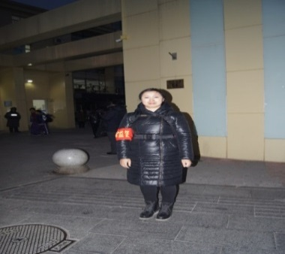
我校位于门头沟区中心的地理位置，门口的车站是各路公交车的交汇点，到了早晚高峰异常拥堵，非常容易发生危险，我们的会长在开学初的会议上提出了这一问题，并面向全体家长提出倡议，征集家长志愿者，每天早晚高峰，与学校共同管理，维护校门口秩序，保证师生出入安全。同时，家长志愿者还积极参与社会大课堂活动，各种演出，早自习、午自习管理等学校的日常管理，家长真正成为了教师工作的协助者。
- 疏导学生、家长思想，做家校情谊的沟通者
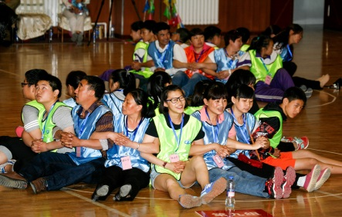
为增进家校的理解，加深家校友谊，家教协会开展系列活动，如： “相互塑造，彼此欣赏”亲子恳谈会、“感恩父母 ”班会，做妇幼工作的双胞胎单亲母亲讲述孕育孩子的经历，感动得全场掉泪；家长外请大学生组织《我的未来我设计》感恩老师活动，家长给老师献花以表感谢。通过活动，家长、教师、学生在一次次互动中释放了感情，增进了理解，加深了情谊。
- 家校协同，营造和谐育人新生态
家长教师协会给学校和家长带来了新的合作方式和参与形式，成功地实现了家长由旁观者——参观者——支持者——志愿者——教育者——管理者的转变，使家长在家庭教育能力和水平方面有着显著提高，家教协会真正达到了“一代人受教，两代人受益”的独特功能。
家长教师协会为老师、学生、家长搭建了一个交流的平台，教师不再是唯一的主导，将家长真正地放在了同伴互助、合力共促孩子发展的位置上，将家长的力量真正融入对学生的教育中，家长教师协会架起了家、校、社，师、生、家的心灵之桥，最大限度拉近了彼此心灵的距离。
家长教师协会拓宽了学校教育的视野和思路，也使学校充分享受到了开发家长、社区教育资源参与学校工作的优势和福利；社区居民由原来的向学校状告学生、指责学校转变为主动参与学生校外评价、积极参与学校教育活动、为学校的发展建言献策；融洽的师生关系和家校关系，为学生健康成长、和谐发展营造了良好的外部环境，家教协会参与决策为学校发展保驾护航、组织策划特色活动丰富着学生的生活和心灵，潜移默化地提高着学生的素质，促进了学校“心桥”教育体系的形成。
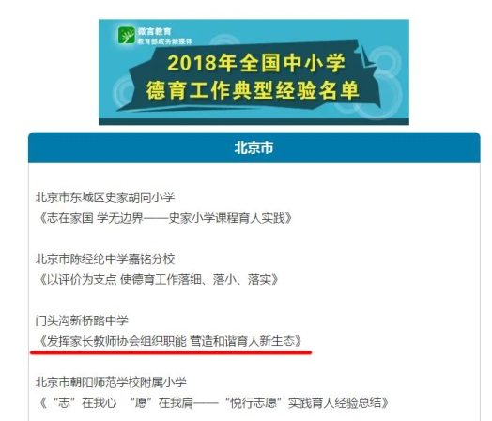
正因如此，我校家教协会工作成果不断呈现。市、区专家多次走进我校开展市区级现场会，我校作为北京市家教协会工作先进单位先后两次为全市兄弟校做经验介绍，更被评为北京市“十二五”教育科学规划重点课题（优先关注）“社会、学校、家庭协同教育研究——家长教师协会运行机制的准实验研究”市级示范校，家教协会工作经验更被教育部认定为“2018年全国中小学德育工作典型经验”。
通过家长教师协会工作的实践，我们最大限度地整合一切教育力量，焊接教育的真空，形成教育合力，做到各尽其责，各尽其能，使教育效果发挥最大值；通过家校协同，架起了家校、师生、亲子之间的桥梁，让彼此走进自己和对方的世界，互相理解，互相接纳，互相欣赏，育人于家校活动中，育人于家校协作中，育人于家校互动中，共同营造我校和谐育人新生态。

